Реєстр КУА
Початкова – головна сторінка СМРФ. Знаходиться за адресою http://smfr.nssmc.gov.ua
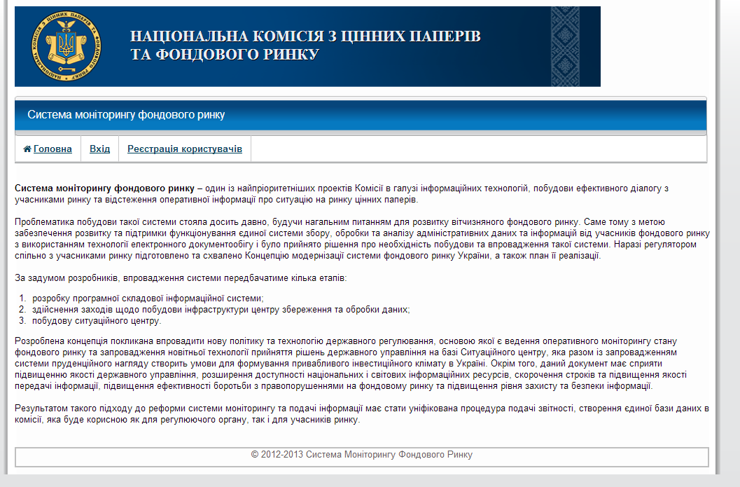
Переходимо на сторінку «Реєстрація користувачів» і здійснюємо реєстрацію за посиланням «Реєстрація користувача реєстру КУА»
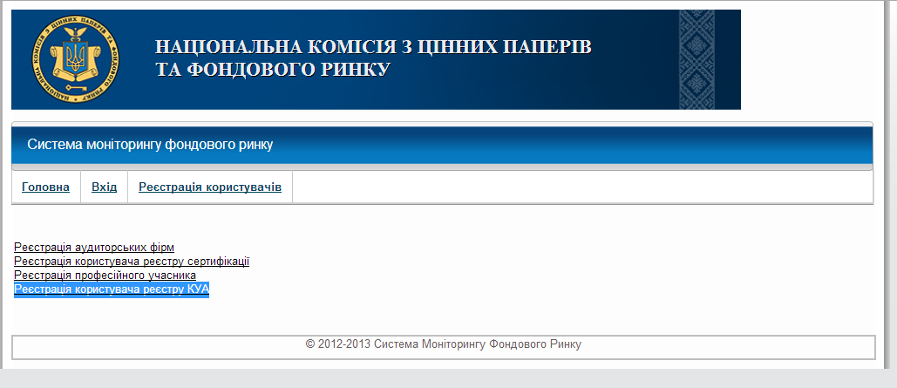
Для цього заповнюємо форму реєстрації:
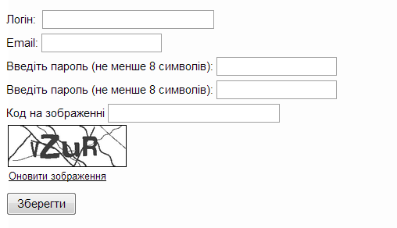
Після реєстрації з’явиться сторінка входу на сайт, де необхідно ввести збережені логін і пароль
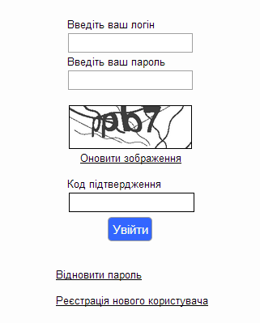
Після авторизації користувача, використовуючи посилання «Сторінка професійного учасника», можна увійти у свій особистий кабінет, де можна заповнити всю необхідну інформацію.
